W roku szkolnym 2019/2020 w grupie II realizowany jest również Międzynarodowy Projekt Edukacyjny „Mały Miś w świecie wielkiej literatury”. Celem tego projektu jest rozwijanie i promowanie czytelnictwa. Projekt organizowany jest w modułach zaproponowanych przez jego organizatorów (do wyboru przez Uczestników projektu – nauczycieli grupy II).

W grupie II zrealizowane zostały następujące moduły:

- Mały Miś – czytające przedszkolaki, czyli tzw. wersja przedszkolna

* Czytamy w domu: Dzieci wraz z nauczycielem wybrały grupową maskotkę – Misia Zdzisia, który odbył czytelniczą podróż po domach przedszkolaków wraz ze specjalnym dzienniczkiem, w którym Rodzice wpisywali tytuł przeczytanego utworu, a dzieci wykonywały pamiątkowy rysunek dotyczący wysłuchanej bajki oraz odrysowały swoja rączkę.

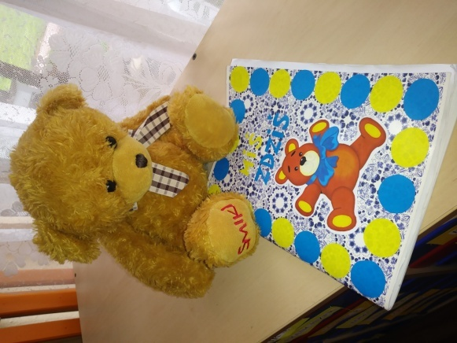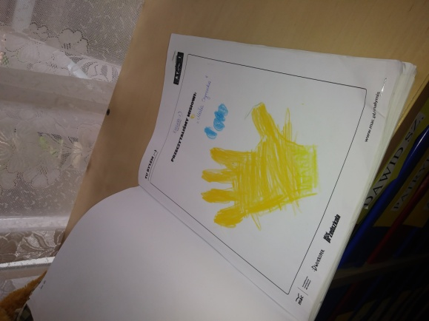

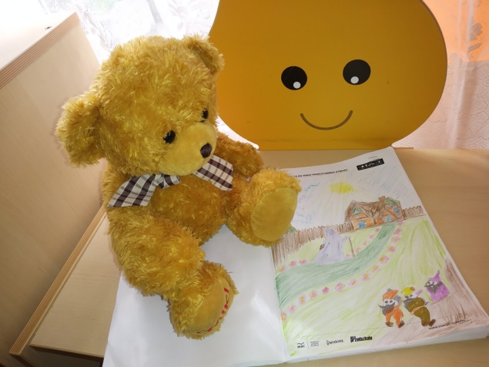

* Czytamy w przedszkolu: Nauczyciele systematycznie zapoznawali dzieci z literaturą dziecięcą (bajki, baśnie, opowiadania, wiersze). Ponadto do przedszkola zapraszano Rodziców, którzy również czytali dzieciom bajki.

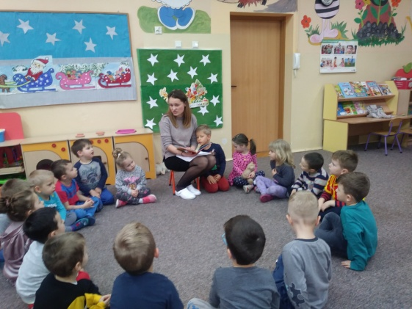 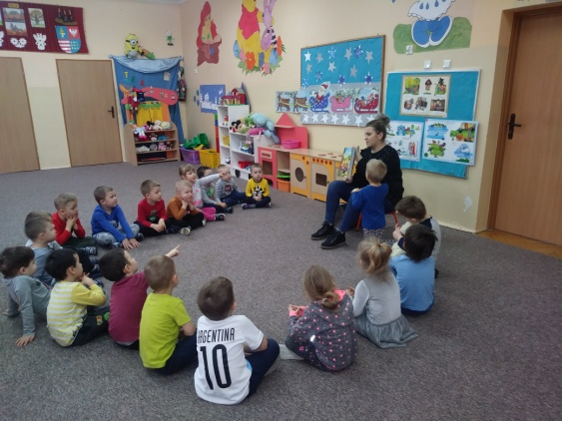

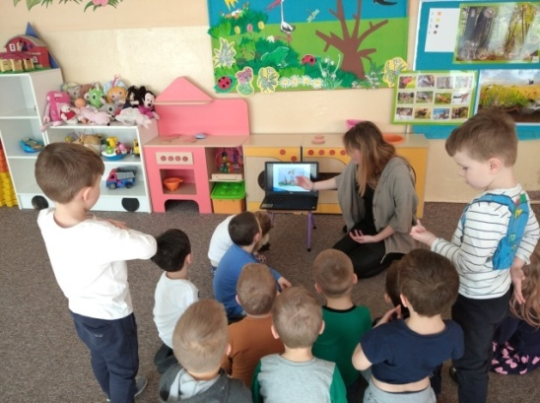

- Dzień Pluszowego Misia – 25 listopada, kiedy to dzieci przyniosły do przedszkola swojego pluszowego przyjaciela;)

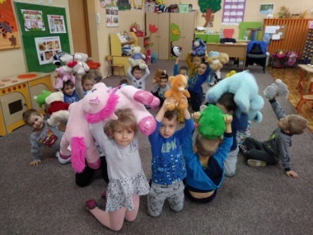 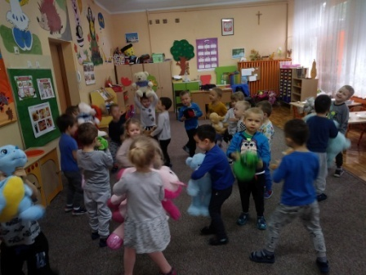 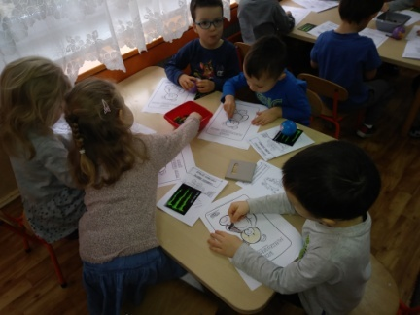

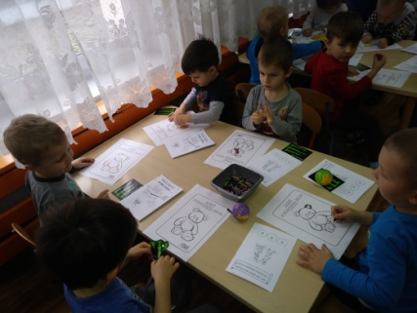 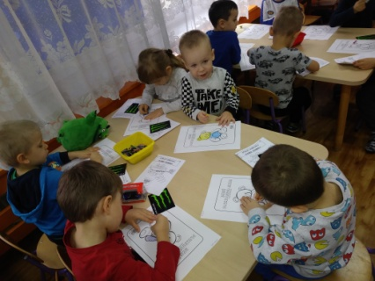 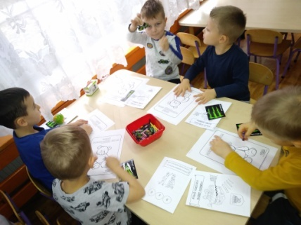

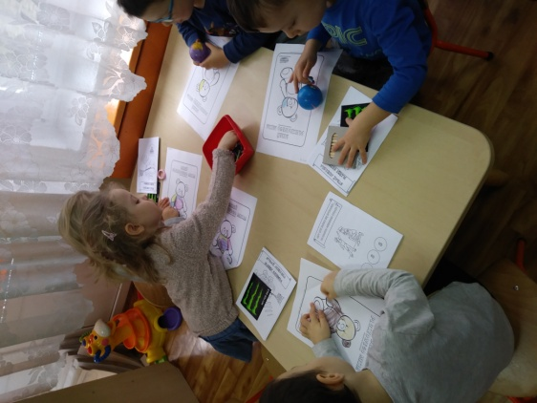 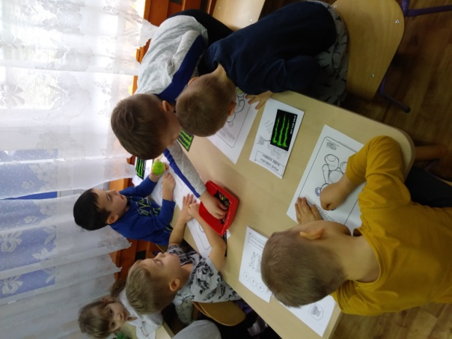

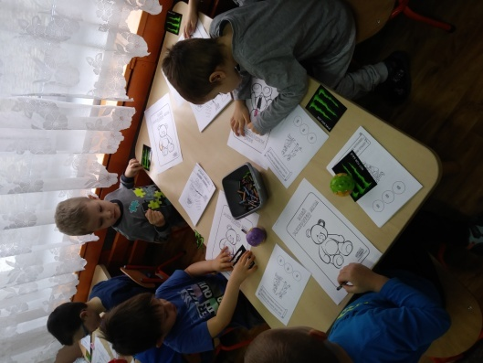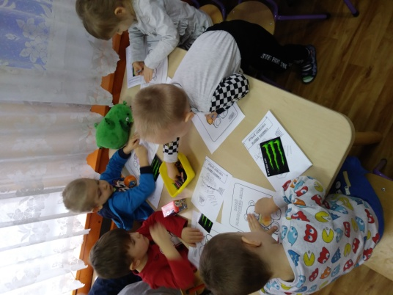

- Mały Miś i prawa dziecka – 20 listopada, w związku z ustanowionym przez UNICEF Międzynarodowym Dniem Praw Dziecka

